בין הערוגות

07:30- שעת יציאה משוערת

ארוחת בוקר עצמאית

09:45- החץ השחור- אנדרטת "חץ שחור" הוא אתר זיכרון גדול למורשת הקרב של הצנחנים בתקופת פעולות התגמול החל מפעולת כיסופים ב-10 באוגוסט 1954 ומבצע "חץ שחור" (פעולת עזה) ב-28 בפברואר ...

11:00 - "שביל הסלט" * - חוויה חקלאית בלתי נשכחת בחממות הבשור-במהלך הסיור נלמד ,נטעם ונקטוף הישר לפה. הסיור מודרך בצורה חווייתית ע"י צוות שביל הסלט בהנחיית האגרונום אורי אלון. נבקר במספר חלקות: חממת עגבניות- חממת תות ביולוגי תלוי- מבוך פסיפלורה- מבוך פסיפלורה- שדה תפוחי אדמה- משק תבלינים ועוד...

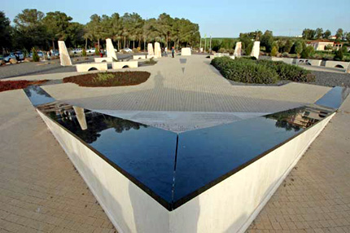

14:00 - ארוחת צהרים בקיבוץ גבולות*
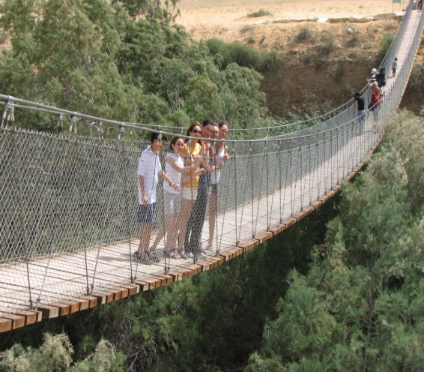
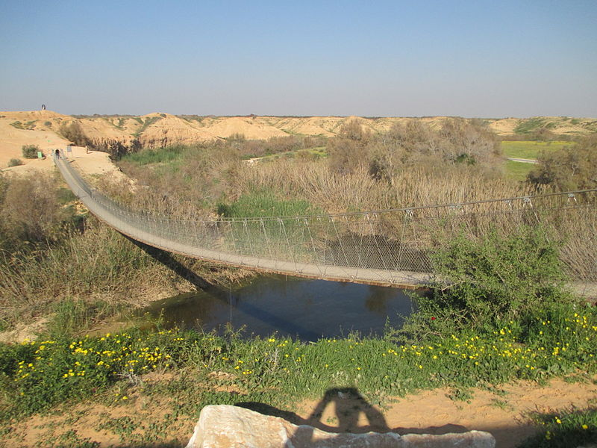

15:30 - נחל הבשור הוא מהגדולים שבנחלי הארץ היורדים אל הים התיכון. לאורך הנחל תמצאו פינות חמד רבות, ובחלקן מים בכל השנה. הטיול שלנו לוקח אותנו הפעם לדרך הבשור - דרך נופית שנמשכת לצד הנחל כ-14 קילומטרים. נצעד על הגשר התלוי שאורכו 80 מטרים. הוא נטוי מעל בריכת מים טבעית.

16:30 – סיום משוער וחזרה.

להרשמה, למחירים ותאום תאריך יש להתקשר לטיולים.

בתאום ובאישור משרד טיולים ניתן לשנות/להחליף אתרים.

מחיר הטיול לזמן מוקצב.
ההצעה כוללת הדרכה, אתרים, ארוחת צהרים כשרה ואוטובוס תיירים צמוד.
מותנה במינימום 40 איש משלמים באוטובוס.

